Temat: Zwierzęta w zagrodzie
Data: 14.05.2020r.
Zajęcia matematyczne.
- Rodzic mówi . W zagrodzie pasły się 4 krowy( układa przed dzieckiem obrazki z 4 krowami), a potem gospodarz przyprowadził jeszcze 2 krowy ( dokłada 2 obrazki)Ile krów było razem?.
Zadaniem dziecka jest odpowiedź na pytanie . Dobranie właściwych znaków i cyfr oraz ułożenie działania 4+ 2 = 6.
- Następne zadanie . Rodzic mówi : 3 kury dziobały ziarna , a potem dołączyły jeszcze 4 kury .Ile kur dziobało ziarna ? Zadaniem dziecka jest ułożenie działań do zadania.
- Dziecko samodzielnie lub z pomocą rodzica układa zadania z treścią i działania do nich . W zadaniach można wykorzystać kredki, łyżki, klocki itp.
- Zabawa ruchowa : Zwierzęta w zagrodzie. Dziecko porusza się swobodnie po pokoju przy dowolnej muzyce naśladując dowolnie wybrane zwierzątko z wiejskiej zagrody.. Kiedy muzyka milknie dziecko ( zwierzątko) wchodzi do zagrody( miejsce zagrody należy wyznaczyć wcześniej).
- Wykonanie ćwiczeń 1,2,3,4 w karcie pracy 5 s. 12-13.

Cyfry i znaki matematyczne do zadań.

1 | 2 | 3 | 4 | 5 | 6 | 7 | 8 | 9 | 10
1 | 2 | 3 | 4 | 5 | 6 | 7 | 8 | 9 | 10
+ | + | + | + | + | = | = | = | = | =

Obrazki.

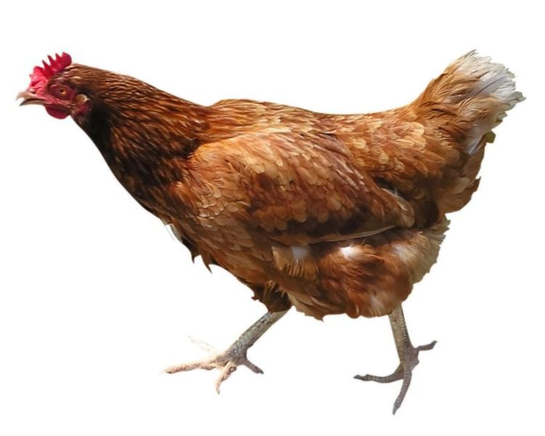

Klub Zdrowego Przedszkolaka
Promieniowanie słoneczne „ Brązowo, ale ,czy zdrowo?

- Posłuchaj .
Jak się chronić przed promieniowaniem słonecznym , aby nie stało się dla nas szkodliwe.
- Wybieraj do zabawy miejsca zacienione
- Zakładaj czapkę chroniącą głowę
- Używaj kremu z filtrem do ochrony skóry
- Chroń oczy – włóż okulary przeciwsłoneczne
- Unikaj przebywania w miejscach bardzo nasłonecznionych w godzinach 10 -14
- Pij wodę, aby się nie odwodnić.
- Rozwiąż z pomocą rodzica qwiz
Jak chronić się przed słońcem . Wybierz właściwą odpowiedź.

W słoneczne dni ubieraj się w ubrania
- Jasne, przewiewne
- Ciemne
W jakich godzinach należy unikać promieni słonecznych?
- 8- 10
- 10-14
- 14-18
Chroń głowę przed słońcem
- Noś czapkę lub chusteczkę
- Nie musisz nic zakładać na głowę
Kiedy słońce mocno grzeje wybieraj miejsca do zabawy
- W cieniu
- Bardzo słoneczne
Chroń skórę przed szkodliwym promieniowaniem słonecznym
- Używaj kremu z filtrem
- Używaj zwykłego kremu
Chroń oczy przed szkodliwym promieniowanie słonecznym
- Noś okulary przeciwsłoneczne
- Nie musisz nosić okularów
Czy w upalne dni należy pić więcej płynów (wody) , aby się nie odwodnić
a. tak
b. nie
3. Narysuj przedmiot , który twoim zdaniem najbardziej potrzebny będzie ci na plaży.
4. Praca plastyczna- namaluj dowolną techniką pracę na temat „ Opalam się bezpiecznie”.
5. pokoloruj zestaw plażowy zdrowego przedszkolaka.
Zajęcia popołudniowe
- Zbuduj z klocków zagrodę i ulep z plasteliny dowolne zwierzątko hodowane na wsi.
- Ćwiczenie oddechowe „ Na łące” .Połóż się na plecach. Na brzuchu umieść kartkę papieru . Zrób wdech i wydech ( zwracamy uwagę dziecku na nabieranie powietrza przez nos , usta powinny być cały czas zamknięte).
- Swobodne gry i zabawy dziecka.

